**Käyttäjäryhmän lisääminen SQL-tietokantaan**

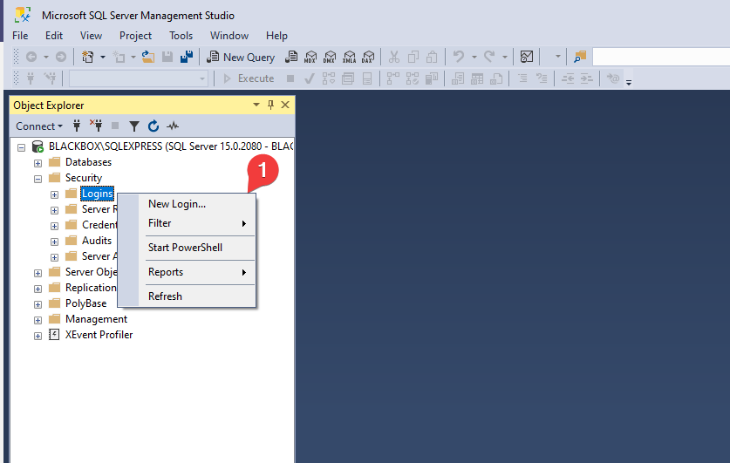

1. Valitse Security-kansion alta Logins-kansio ja valitse ”New Login…”

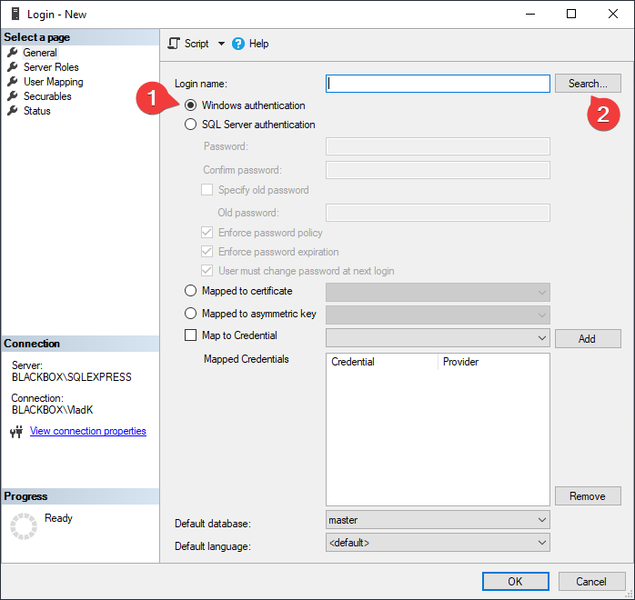

1. Valitse Windows Authentication
2. Avaa ikkuna kohdasta ”Search”

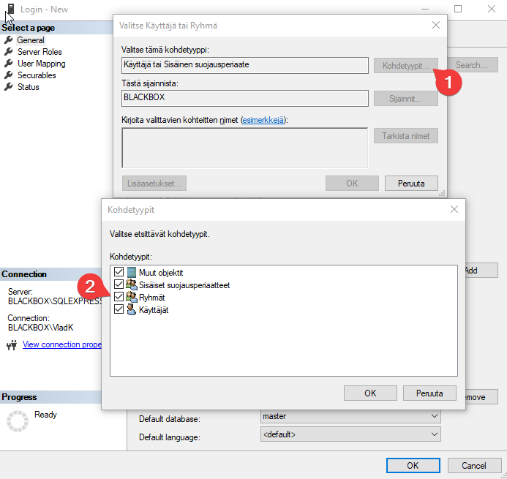

1. Valitse ”Kohdetyyppi”
2. Lisää ruksi kohtaan ”Ryhmät”

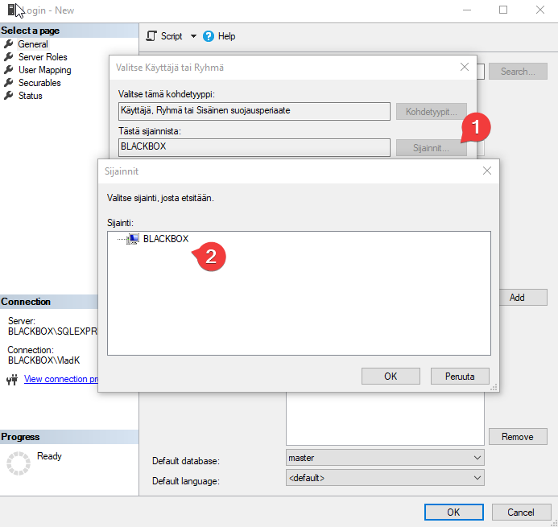

1. Valitse ”Sijainnit”
2. Valitse listalta oikea domain
3. 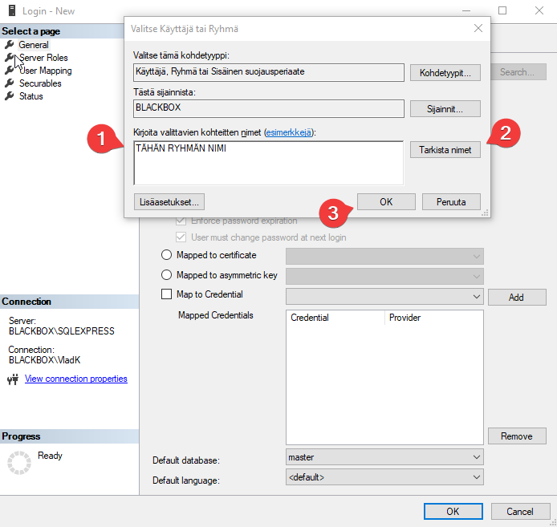Kirjoita haluamasi käyttäjäryhmä. Tämä edellyttää, että käyttäjäryhmä on jo luotuna Active Directory:ssa
4. Tarkista että käyttäjäryhmä löytyy valitsemastasi domainista
5. 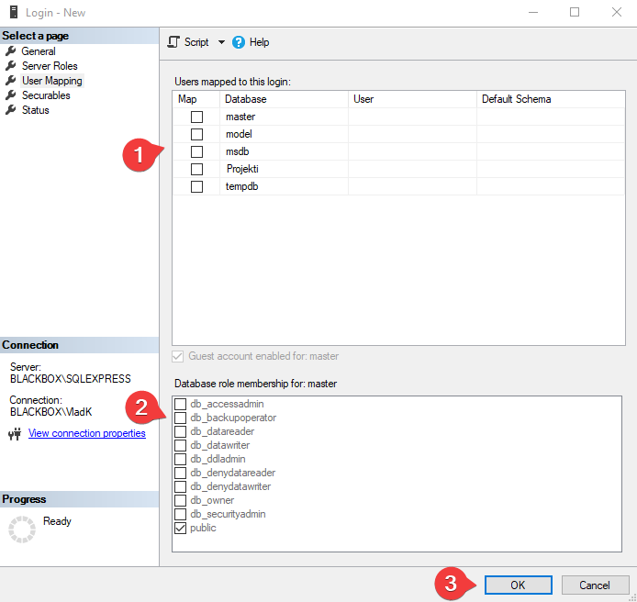Lisää ryhmä painamalla ”OK”
6. Valitse ”User Mapping”:n alta käyttäjäryhmälle osoitettu tietokanta
7. Aseta käyttäjäryhmälle tarkoitetut oikeudet valittuun tietokantaan
8. Hyväksy lisätty ryhmä oikeuksineen painamalla ”OK”